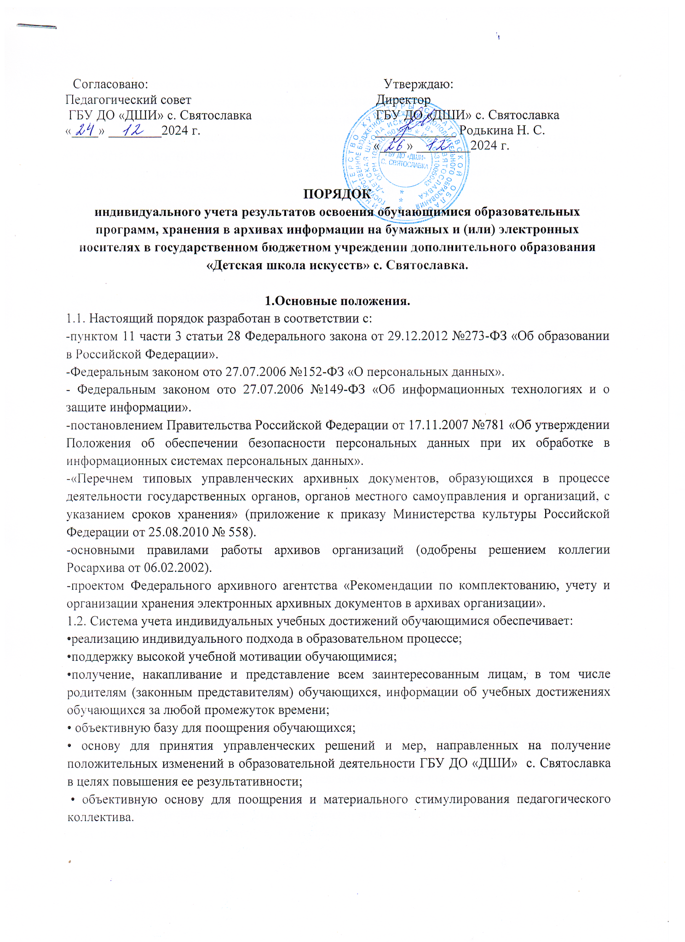

2. Индивидуальный учет результатов освоения обучающимися образовательных программ.
2.1. В ГБУ ДО «ДШИ» с. Святославка разработана система индивидуального учета результатов освоения обучающимися образовательных программ, которая включает:
- порядок осуществления текущего, промежуточного контроля, итоговой аттестации обучающихся, требования и оценочные материалы которого включены в содержание образовательных программ учебных предметов;
- сбор и накопление индивидуальных достижений обучающихся в портфолио достижений обучающихся ДШИ.
Комплекс организационной и учебно-методической документации, включает:
• личные дела обучающихся;
• общешкольную ведомость успеваемости;
• журналы учета успеваемости и посещаемости (для групповых и индивидуальных занятий);
• индивидуальные планы;
• книга академических концертов по проведению промежуточной аттестации, протоколы заседаний комиссии по проведению итоговой аттестации.
2.2. Личное дело включает сведения об успеваемости обучающегося в течение всего срока обучения: результаты текущей аттестации (четвертные оценки), оценки переводных зачетов (экзаменов), итоговые оценки, заявление родителей, копию свидетельства о рождении обучающегося, договор на оказание образовательных услуг, документ подтверждающий личность заявителя на оказание образовательных услуг.
2.3. Общешкольная ведомость формируется ежегодно. В общешкольную ведомость вносятся результаты текущей, промежуточной, итоговой аттестации (текущая аттестация – четвертные и годовые оценки, промежуточная аттестация – зачеты (экзамены), академические концерты, просмотры, выставки и т.д., итоговая аттестация – выпускные экзамены) каждого обучающегося образовательной организации.
2.4. Журнал учета успеваемости и посещаемости отражает посещаемость и результаты текущей, промежуточной, итоговой аттестации каждого обучающегося по каждому учебному предмету учебных планов образовательных программ, реализуемых в образовательной организации.
2.5. Индивидуальные планы отражают продвижение обучающегося по тем предметам, занятия по которым проходят в индивидуальной форме, включают сведения об успеваемости обучающегося в течение всего срока обучения: результаты текущей аттестации (четвертные оценки), оценки переводных зачетов (экзаменов), итоговые оценки. Индивидуальные планы включают: исполнительский репертуар каждого года обучения, представленный по полугодиям, программы выступлений обучающегося в течение учебного года характеристику уровня подготовки на конец учебного года, программу промежуточной аттестации в конце учебного года (переводной зачет/экзамен), оценки текущего контроля и промежуточной аттестации, решение педагогического совета о переводе обучающегося в следующий класс.
2.6. Книга академических концертов по проведению промежуточной аттестации, в которую заносятся программы выступлений и оценки.
2.7. ГБУ ДО «ДШИ» с. Святославка утверждает виды документов, направляемых в архив организации для хранения, а также форму хранения (на бумажных и (или) электронных носителях).

3. Порядок хранения в архивах информации о результатах освоения обучающимися образовательных программ на бумажных и (или) электронных носителях.
3.1. Порядок сбора и хранения в архивах информации о результатах освоения обучающимися образовательных программ на бумажных и электронных носителях в образовательном учреждении.
Порядок сбора и хранения в архивах информации об индивидуальном учете результатов освоения обучающимися образовательных программ на бумажных и электронных носителях регламентируется следующими документами:
• Письмо Министерства образования и науки Российской Федерации от 15.02.2012 «ААП-147\67 «Системы ведения журналов успеваемости обучающихся в электронном виде в ОУ РФ 2012г.
- часть 1., Системы ведения журналов успеваемости обучающихся в электронном виде в ОУ РФ 2012г - часть 2»;
• Законом от 27.07 2006 г. № 152-ФЗ "О персональных данных";
• Законом от 27.07. 2006 г. № 149 - ФЗ "Об информации, информационных технологиях и защите информации";
• Федеральный закон от 19 декабря 2005 г. N 160-ФЗ "О ратификации Конвенции Совета Европы о защите физических лиц при автоматизированной обработке персональных данных";
• Конвенция Совета Европы о защите физических лиц при автоматизированной обработке персональных данных";
• Положением об организации работы и защите персональных данных обучающихся, их родителей (законных представителей) и работников образовательного учреждения;
• Приказом "О назначении ответственных по защите персональных данных";
3.2. Отчеты «Результаты освоения образовательной программы», хранятся у директора, который осуществляет защиту информации от несанкционированного доступа.
3.3. Данные, полученные в результате обработки отчетов, обсуждаются на заседаниях методического, педагогического совета; являются объективной основой для внесения корректив в план проведения внутришкольного контроля администрацией ДШИ, планирования индивидуальной работы с обучающимися.
3.4. Право доступа к персональным данным обучающегося имеют:
• директор;
• преподаватели непосредственно ведущие образовательную деятельность в классах по программе
3.5. Обязанности работников администрации, имеющих доступ к персональным данным обучающегося.
Работники администрации, имеющие доступ к персональным данным обучающегося, обязаны:
• не сообщать персональные данные обучающегося третьей стороне без письменного согласия обучающегося, кроме случаев, когда в соответствии с федеральными законами такого согласия не требуется;
• использовать персональные данные обучающегося, полученные только от него лично;
• обеспечить защиту персональных данных обучающегося от их неправомерного использования или утраты, в порядке, установленном законодательством Российской Федерации;
• соблюдать требование конфиденциальности персональных данных обучающегося;
• исключать или исправлять по письменному требованию обучающегося его недостоверные или неполные персональные данные, а также данные, обработанные с нарушением требований законодательства;
• предоставить по требованию обучающегося полную информацию о его персональных данных и обработке этих данных.
Лица, имеющие доступ к персональным данным обучающегося, не вправе:
• получать и обрабатывать персональные данные обучающегося о его религиозных и иных убеждениях, семейной и личной жизни;
• предоставлять персональные данные обучающегося в коммерческих целях.
3.6. Хранение персональных данных обучающегося.
Персональные данные обучающегося должны храниться на бумажных носителях (информация доступна строго определенному количеству сотрудников) и (или) на электронных носителях (с паролем) с ограниченным доступом.
Персональные данные об освоении обучающимися образовательных программ, подвергающиеся обработке:
• собираются и обрабатываются на справедливой и законной основе;
• хранятся для определенных и легитимных целей и не используется таким образом, который не соответствует эти целям;
• являются точными и своевременно обновляются.

